
INSTITUTO TECNOLOGICO SUPERIOR DE VENUSTIANO CARRANZA

EQUIPO:
ERIC RAKIEL GARCIA TICANTE
JOSUE NERI CRUZ
EDNA ALEJANDRA MORENO DELGADO

INGENIERIA EN SISTEMAS COMPUTACIONALES
5 “A”
GRAFICACION
MARIA ISABEL HERNANDEZ CORTEZ
PROYECTO SIMULADOR
FECHA: 09-12-2025

IMPLEMENTACIÓN
1. Estructura base de la implementación
La implementación sigue este flujo:
- Inicializar elementos principales
(scene, camera, renderer, controls)
- Configurar iluminación
(ambiental, direccional y puntual)
- Crear sistema de interfaz → eventos HTML
Los botones llaman funciones que modifican objetos 3D.
- Crear objetos y almacenarlos
Se guardan en el arreglo objects.
- Usar raycaster para seleccionar objetos
Al hacer clic en el canvas.
- Ciclo de animación
Renderiza y actualiza controles.
Esta estructura es estándar para editores 3D.

2. Implementación de OBJETOS en la escena
Crear un objeto:
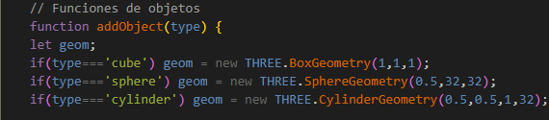

Implementación técnica:
- Se elige una geometría dependiendo del tipo.
- Se crea un MeshStandardMaterial.
- Se crea un Mesh (combinación de geometría + material).
- Se añade a la escena.
- Se agrega al arreglo objects.
- Se guarda como selected.
Esto permite manipular el objeto mediante transformaciones y materiales.

3. Implementación de duplicado y borrado
Duplicar:
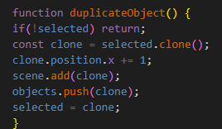
Clonar también copia la geometría y el material.
Eliminar:
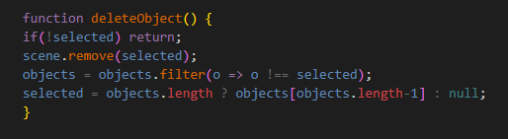
Se quita del mundo 3D y también del arreglo.

4. Implementación de cambios de MATERIALES
La aplicación permite:
- Cambiar color
- Aplicar texturas
- Activar gradientes por vértices
- Activar shaders
Ejemplo: aplicar color
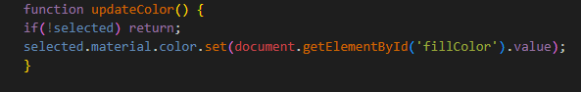Gradiente por vértices
Aquí se modifican atributos del buffer geometry, asignando un color por vértice.
Texturas
Se reemplaza el material completo por uno con una textura.
Shader material
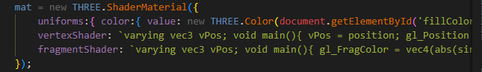La implementación usa shaders personalizados (GLSL) para dar efectos fractales.

5. Implementación del SISTEMA DE SOMBREADO
Se cambian diferentes materiales:
- Básico → sin luces
- Flat → caras planas
- Lambert → suavidad sin especular
- Phong → brillo especular
- Shader → efecto personalizado
Ejemplo:
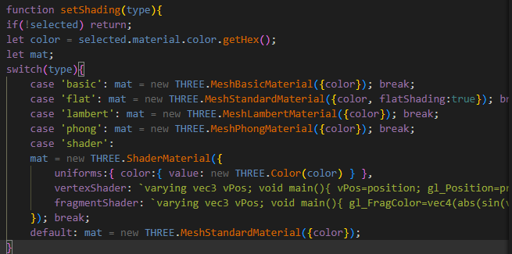

6. Implementación de control de LUCES
Checkboxes activan/desactivan luces:
Y sliders mueven la luz direccional:
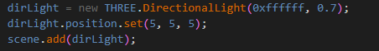
Esto permite visualizar efectos de iluminación.

7. Implementación de TRANSFORMACIONES
Inputs HTML actualizan valores X, Y, Z:
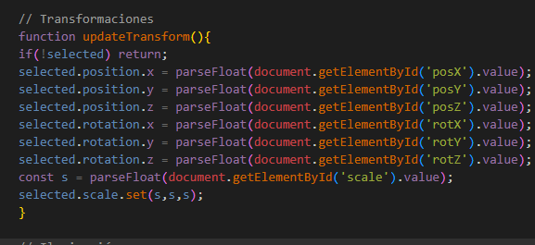Esto reproduce las funciones básicas de un editor 3D (posición–rotación–escala).

8. Implementación de SELECCIÓN con Raycaster
Esto es clave:
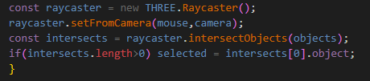
- Detecta dónde clickeó el usuario.
- Proyecta un rayo desde la cámara.
- Interseca objetos del arreglo objects.
- Si tocó uno → queda seleccionado.

9. Implementación del ciclo de animación
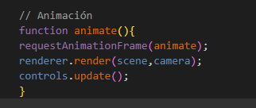
23Esto asegura que:
- Se redibuje la escena siempre.
- Los controles de órbita funcionen fluidamente.

